UNIVERSIDAD MARIANO GÁLVEZ DE GUATEMALA
FACULTAD DE INGENIERÍA EN SISTEMAS DE LA INFORMACIÓN
SEDE: ESCUINTLA, SECCIÓN: A
CURSO: INTELIGENCIA ARTIFICIAL
CATEDRATICO: ING. EDWIN ESTUARDO CORDOVA MILIAN

PROYECTO FINAL:
CLASIFICACIÓN DE IMÁGENES CON TRANSFERENCIA DE APRENDIZAJE

ANTONIO JOSÉ CARRILLO DÍAZ CARNÉ: 0908-22-7624
NELLYFER MAYERLIN COTA MONZÓN CARNÉ: 0908-21-4753
MARLON ENRIQUE COLINDRES CARNÉ: 0908-22-1219
GERSON ALFREDO HERRERA SOTO CARNÉ: 0908-18-1560
MELANY DANIELA PEREZ CAMPOS CARNÉ: 0908-21-8564
EDRAS ALEXANDER MORATAYA FUENTES CARNÉ: 0908-22-20235

ESCUINTLA, MAYO 2026
Índice
Introducción 1
Objetivos 2
Objetivo general 2
Objetivos específicos 2
Clasificación de imágenes con transferencia de aprendizaje 3
Detección del problema 3
Análisis exploratorio 5
Procesamiento 6
Entrenamiento de modelos 7
Comparación de métricas 9
Análisis de errores 10
Interpretación de resultados 11
Demo o prototipo funcional 13
Conclusiones 15
Recomendaciones 16

Índice de figuras
Figura 1: Problema general 4
Figura 2: Análisis exploratorio del sistema 6
Figura 3: Flujo de procesamiento de una imagen en el backend 7
Figura 4: Comparación conceptual entre MobileNetV2 y ResNet50 8
Figura 5: Comparación de resultados entre ambos modelos con una misma imagen 10
Figura 6: Proceso de análisis de errores 11
Figura 7: Interpretación metodológica 12
Figura 8: Flujo del prototipo functional 14

Índice de tablas
Tabla 1: Contexto del problema 4
Tabla 2: Aspectos revisados en el análisis exploratorio 5
Tabla 3: Operaciones principales de procesamiento 7
Tabla 4: Métodos implementados 8
Tabla 5: Criterios de comparación entre modelos 9
Tabla 6: Aspectos para revisar en el análisis de errores 11
Tabla 7: Criterios de interpretación final 12
Tabla 8: Funcionalidades demostrables del sistema 13

Introducción
La clasificación de imágenes constituye una de las aplicaciones más representativas de la inteligencia artificial y del aprendizaje profundo, debido a su capacidad para automatizar tareas de reconocimiento visual que tradicionalmente dependen de la observación humana. Su uso se ha extendido a distintos contextos, tales como la medicina, la agricultura, la industria, la seguridad y la educación, donde la identificación automática de patrones en imágenes permite reducir tiempos de análisis y apoyar la toma de decisiones. Hernández Hernández, J. I., Martínez Flores, A., Torres Rodríguez, A. A., Orozco Sánchez, A. P., Torres Labra, R. E., Cienfuegos Mejía, F. P. y Cerón Portillo, J. L. (2023) explican que el reconocimiento y la clasificación de imágenes constituyen un campo de amplio interés por su capacidad para sustituir o complementar la inspección visual humana en diferentes entornos.
Dentro de este campo, la transferencia de aprendizaje se ha consolidado como una estrategia especialmente útil para proyectos académicos y desarrollos de corto plazo, ya que permite reutilizar modelos previamente entrenados con grandes volúmenes de datos y adaptarlos a nuevos escenarios de uso. En el proyecto presentado, esta lógica se materializa mediante la integración de MobileNetV2 y ResNet50, dos arquitecturas preentrenadas sobre ImageNet que se emplean para inferencia directa y comparación de resultados en un entorno web.
El presente documento expone el desarrollo metodológico del proyecto "Clasificación de imágenes con transferencia de aprendizaje", planteado como una aplicación académica funcional con frontend en React y TypeScript, backend en FastAPI, modelos implementados en Python y persistencia básica mediante SQLite. A lo largo del documento se describen el problema abordado, el análisis exploratorio, el procesamiento de imágenes, la implementación de los modelos, la comparación de resultados, el análisis de errores, la interpretación metodológica, las conclusiones y las recomendaciones derivadas del trabajo realizado.

Objetivos

Objetivo general
Desarrollar una aplicación web académica para la clasificación general de imágenes mediante transferencia de aprendizaje, integrando modelos preentrenados, procesamiento automatizado y presentación comprensible de resultados para el usuario.

Objetivos específicos
• Analizar las condiciones de entrada de las imágenes y los factores visuales que influyen en la predicción de los modelos preentrenados.
• Implementar en el backend el flujo de procesamiento requerido para recibir, adaptar y clasificar imágenes utilizando MobileNetV2 y ResNet50.
• Comparar el comportamiento de ambos modelos a partir de la confianza de la predicción, la consistencia de la salida y la utilidad práctica del prototipo funcional.

Clasificación de imágenes con transferencia de aprendizaje
La clasificación de imágenes es una tarea de visión por computadora cuyo objetivo consiste en asignar una categoría a una imagen a partir de sus características visuales. En aplicaciones prácticas, esta tarea puede aplicarse al reconocimiento de animales, objetos, alimentos, vehículos u otros elementos presentes en una escena. Romon Jacob, I. (2022) explica que los sistemas de visión artificial apoyados en redes neuronales convolucionales permiten extraer patrones relevantes de la imagen y generar predicciones cada vez más consistentes.
La transferencia de aprendizaje, por su parte, permite aprovechar modelos previamente entrenados sobre grandes bases de datos, como ImageNet, y utilizarlos como punto de partida para resolver nuevos problemas. En lugar de diseñar y entrenar una red completa desde cero, esta estrategia reutiliza conocimiento ya aprendido, reduciendo el costo computacional y acelerando el desarrollo del prototipo. En el proyecto actual, esta aproximación se concreta a través del uso de MobileNetV2 y ResNet50 como métodos comparables dentro de una misma aplicación web.

Detección del problema
En muchos contextos académicos y tecnológicos, la identificación de objetos, animales, vehículos o elementos visuales dentro de una imagen todavía depende de la observación manual del usuario. Este proceso puede ser lento, subjetivo y poco eficiente cuando se requiere analizar varias imágenes en poco tiempo o cuando se desea obtener una clasificación automatizada con apoyo de inteligencia artificial. Hernández Hernández, J. I., et al. (2023) señalan que la clasificación de imágenes representa un campo de amplio interés por la posibilidad de sustituir o complementar capacidades visuales humanas mediante sistemas computacionales.
En el caso del presente proyecto, el problema se centra en la necesidad de contar con un sistema web capaz de recibir una imagen desde una interfaz accesible, procesarla automáticamente y devolver una predicción basada en modelos de inteligencia artificial ya entrenados. La dificultad principal no radica solo en mostrar una respuesta visual al usuario, sino en integrar de forma funcional varias partes del sistema: carga de imágenes, procesamiento en backend, uso de modelos preentrenados, generación de resultados interpretables y almacenamiento de predicciones en una base de datos.
Desde esta perspectiva, el proyecto busca resolver un problema práctico de automatización de clasificación general de imágenes con una arquitectura académica sencilla pero funcional. En consecuencia, la pregunta orientadora del trabajo puede formularse así: ¿qué tan viable es implementar un sistema web de clasificación de imágenes que compare dos arquitecturas preentrenadas y entregue resultados comprensibles al usuario final?
Elemento | Descripción
Situación actual | El reconocimiento de imágenes suele depender de inspección visual humana.
Necesidad | Automatizar la clasificación de imágenes desde una interfaz accesible.
Dificultad técnica | Integrar backend, modelos preentrenados, frontend y base de datos.
Propuesta | Sistema web que procese imágenes y compare MobileNetV2 y ResNet50.
Alcance | Solución académica, funcional y de propósito general.
Tabla 1: Contexto del problema
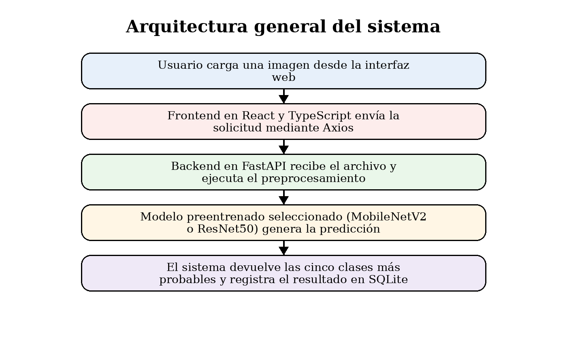
Figura 1: Problema general

Análisis exploratorio
En este proyecto, el análisis exploratorio no se enfoca en un dataset personalizado de entrenamiento, sino en el comportamiento general de las entradas que recibe el sistema y en la naturaleza de las clases que pueden ser reconocidas por los modelos preentrenados. Debido a que MobileNetV2 y ResNet50 fueron cargados con pesos entrenados sobre ImageNet, el sistema se apoya en un conocimiento previo sobre una gran variedad de categorías visuales. Esto implica que el análisis exploratorio debe orientarse a comprender qué tipo de imágenes puede recibir la aplicación, qué tan variadas pueden ser sus clases y cómo influye la calidad de la imagen en la predicción.
Metodológicamente, esta fase se centra en revisar las características de entrada que afectan la inferencia del sistema. Entre ellas se encuentran la resolución de las imágenes, el formato del archivo, la presencia de fondos complejos, la iluminación, la orientación del objeto principal y la claridad con la que aparece el elemento que se desea clasificar. Aunque el sistema no construye sus propias clases desde cero, sí depende de que la imagen de entrada tenga condiciones visuales adecuadas para que los modelos puedan asociarla correctamente con alguna de las clases conocidas de ImageNet.
Por lo tanto, el análisis exploratorio debe redactarse como una revisión de las condiciones de las imágenes que ingresan al sistema y de la naturaleza general de las categorías que pueden ser detectadas. Esto permite justificar técnicamente por qué algunas imágenes producen mejores resultados que otras y prepara el terreno para los apartados posteriores de procesamiento, comparación de modelos y análisis de errores.
Aspecto | Descripción
Tipo de imágenes | Imágenes generales cargadas por el usuario desde la interfaz web.
Formato | Archivos de imagen compatibles con el sistema.
Calidad visual | Nitidez, iluminación y claridad del objeto principal.
Fondo | Presencia de elementos distractores.
Categorías posibles | Clases generales aprendidas por los modelos a partir de ImageNet.
Tabla 2: Aspectos revisados en el análisis exploratorio
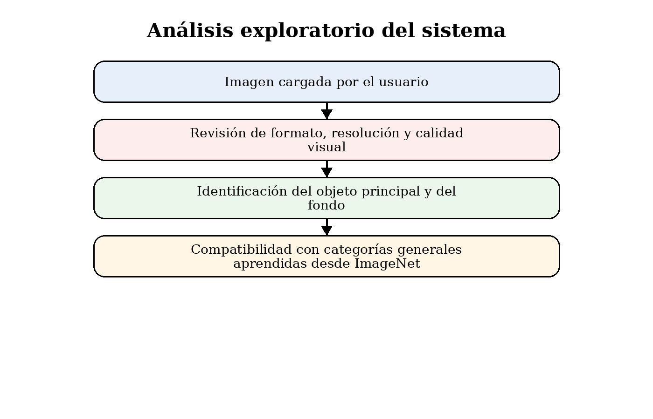
Figura 2: Análisis exploratorio del sistema

Procesamiento
El procesamiento de imágenes en este sistema se realiza en el backend desarrollado con Python y FastAPI. Su función principal es preparar la imagen cargada por el usuario para que pueda ser interpretada correctamente por el modelo seleccionado. Esta fase incluye la lectura del archivo recibido desde la interfaz, la adaptación de su tamaño al formato esperado por la arquitectura elegida y la transformación de la imagen a una representación numérica compatible con TensorFlow y Keras. Romon Jacob, I. (2022) indica que el preprocesamiento y la adecuación de la entrada constituyen fases esenciales del flujo metodológico en clasificación de imágenes.
En términos metodológicos, el procesamiento cumple un papel de estandarización. Como el usuario puede cargar imágenes con distintas dimensiones, proporciones y condiciones visuales, el sistema necesita convertir todas esas entradas a un formato uniforme antes de ejecutar la predicción. Esta transformación no altera la finalidad de la imagen, sino que la adapta a las condiciones técnicas de MobileNetV2 y ResNet50. Gracias a ello, la inferencia puede realizarse de forma consistente independientemente de la imagen concreta que se haya cargado.
Además, el procesamiento no termina en la transformación visual del archivo. También abarca la preparación del resultado para su registro en la base de datos, ya que el sistema guarda información relevante como el modelo utilizado, la predicción principal, el porcentaje de confianza y la fecha de ejecución. Por esta razón, el procesamiento puede entenderse como una etapa intermedia entre la entrada del usuario y la generación de una salida interpretable y almacenable.
Operación | Descripción | Finalidad
Lectura del archivo | Recepción de la imagen desde el frontend. | Iniciar la inferencia
Adaptación de tamaño | Ajuste al formato requerido por el modelo. | Compatibilidad técnica
Conversión numérica | Transformación a tensores o arreglos. | Entrada para TensorFlow/Keras
Predicción | Ejecución del modelo seleccionado. | Obtener clases probables
Registro | Guardado del resultado en SQLite. | Historial de predicciones
Tabla 3: Operaciones principales de procesamiento
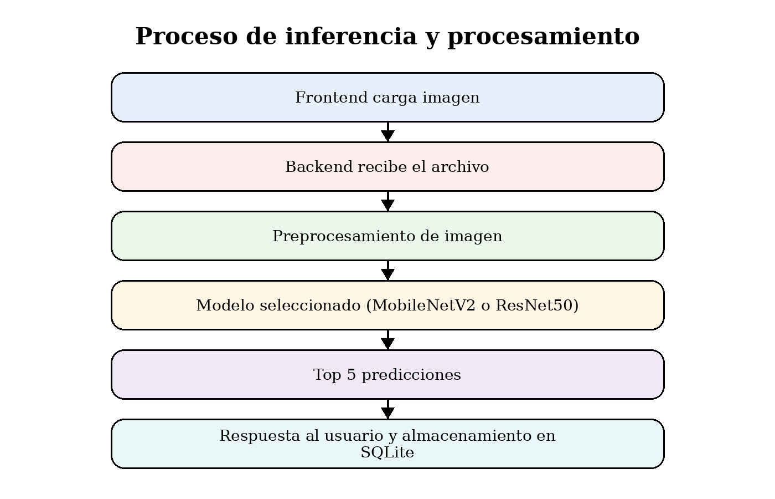
Figura 3: Flujo de procesamiento de una imagen en el backend

Entrenamiento de modelos
En el alcance actual del sistema, los dos métodos principales corresponden a MobileNetV2 y ResNet50, ambos cargados con pesos preentrenados sobre ImageNet. Desde el punto de vista académico, estos modelos representan dos arquitecturas diferentes para resolver el mismo problema de clasificación general de imágenes. MobileNetV2 se caracteriza por ser una arquitectura ligera y eficiente, apropiada para obtener respuestas rápidas con menor consumo de recursos, mientras que ResNet50 es una red más profunda con mayor capacidad de representación, lo que la hace útil para comparar resultados y analizar diferencias entre arquitecturas.
Aquí conviene ser preciso: en el sistema desarrollado no se realiza un entrenamiento completo desde cero sobre un dataset propio, sino la implementación y evaluación de dos modelos preentrenados para fines de inferencia y comparación. Esta aclaración fortalece la coherencia metodológica del documento, porque evita presentar como entrenamiento profundo un proceso que, en realidad, reutiliza conocimiento previo aprendido por los modelos.
Metodológicamente, ambos modelos fueron incorporados como dos enfoques comparables dentro del sistema. El objetivo no es solo obtener una predicción, sino contrastar cómo responde cada arquitectura ante la misma imagen. Esto aporta valor académico, porque permite discutir diferencias de velocidad, profundidad, confianza en la predicción y consistencia en los resultados.
Método | Tipo | Característica principal | Uso en el proyecto
MobileNetV2 | CNN preentrenada | Ligera y eficiente | Predicciones rápidas
ResNet50 | CNN preentrenada | Más profunda y robusta | Comparación de resultados
Tabla 4: Métodos implementados
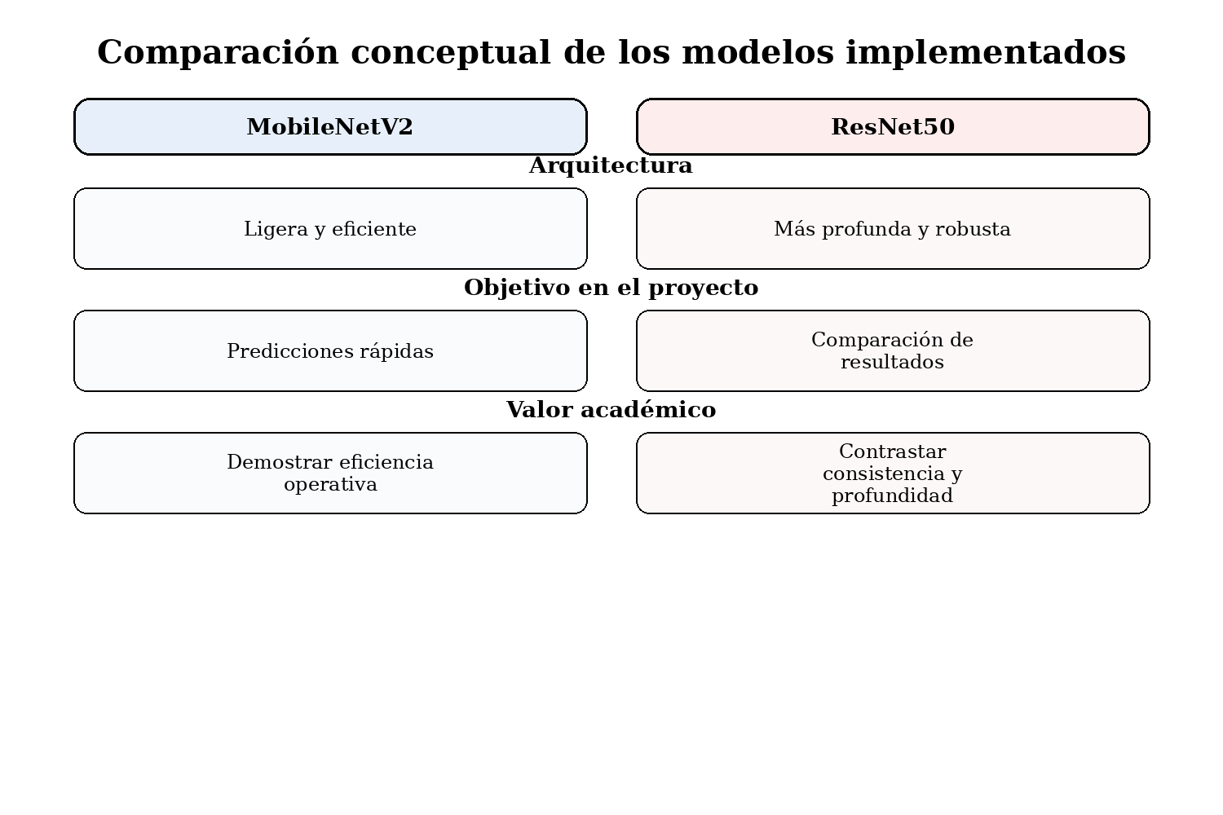
Figura 4: Comparación conceptual entre MobileNetV2 y ResNet50

Comparación de métricas
La comparación de métricas en este proyecto debe enfocarse en evaluar el comportamiento de MobileNetV2 y ResNet50 sobre las imágenes ingresadas al sistema. Dado que la aplicación devuelve las cinco clases más probables junto con su porcentaje de confianza, la comparación puede centrarse en indicadores como el tiempo de respuesta, la confianza de la predicción principal, la coincidencia entre ambos modelos y la consistencia de las clases detectadas.
Como el sistema está diseñado para clasificación general y no para un dataset cerrado construido específicamente para el proyecto, conviene plantear esta comparación de forma aplicada. Por ejemplo, se puede analizar cuál modelo ofrece una predicción principal más estable, cuál proporciona mayores niveles de confianza y cuál responde con mayor rapidez en el entorno de ejecución. De esta manera, la comparación no se limita a un número abstracto, sino que se vincula directamente con la experiencia de uso del sistema y con la utilidad práctica del prototipo.
Si en una etapa posterior se construye una pequeña colección de imágenes de prueba etiquetadas manualmente, entonces podrían incorporarse métricas clásicas como exactitud, precisión o matriz de confusión. Sin embargo, con la información actual del sistema, la formulación más honesta consiste en comparar el desempeño operativo entre los dos métodos implementados.
Criterio | MobileNetV2 | ResNet50 | Finalidad
Velocidad de respuesta | A evaluar | A evaluar | Comparar eficiencia
Confianza de predicción | A evaluar | A evaluar | Comparar seguridad de salida
Coincidencia de clase principal | A evaluar | A evaluar | Revisar consistencia
Top 5 predicciones | A evaluar | A evaluar | Analizar diversidad de resultados
Tabla 5: Criterios de comparación entre modelos
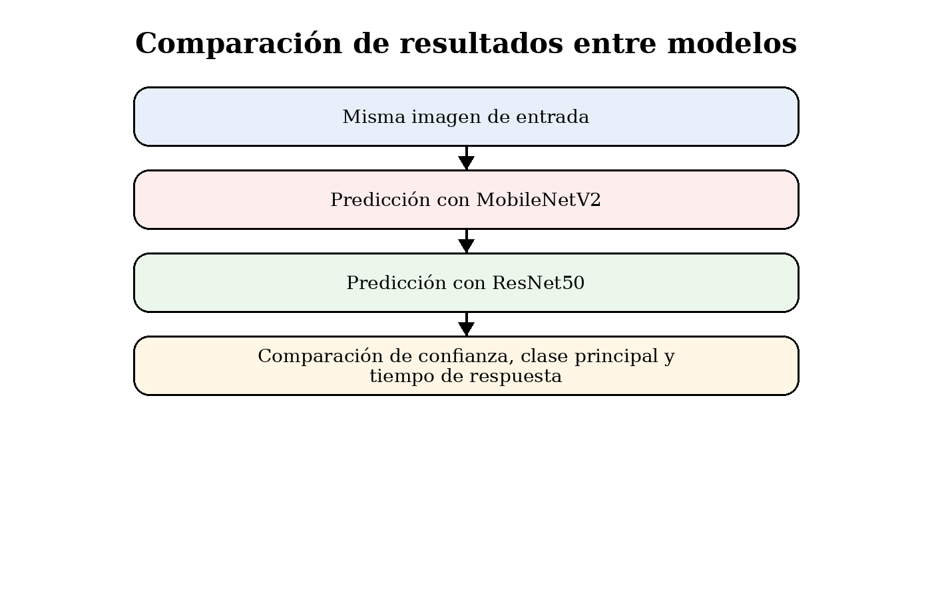
Figura 5: Comparación de resultados entre ambos modelos con una misma imagen

Análisis de errores
El análisis de errores en este sistema debe orientarse a estudiar los casos en los que la predicción principal no coincide con lo que visualmente espera el usuario o cuando los dos modelos arrojan resultados claramente diferentes para una misma imagen. En clasificación de imágenes, los errores pueden deberse a varios factores: similitud visual entre clases, fondos complejos, baja calidad de la imagen, iluminación inadecuada o presencia de varios objetos en una misma escena. Romon Jacob, I. (2022) destaca que la revisión de errores y de patrones de confusión forma parte del análisis posterior al uso de modelos de clasificación.
En este proyecto, el análisis de errores puede redactarse como una revisión metodológica de predicciones inconsistentes o ambiguas. Por ejemplo, puede observarse si una imagen de un objeto cotidiano fue clasificada como una categoría parecida, si el porcentaje de confianza fue demasiado bajo o si MobileNetV2 y ResNet50 priorizaron clases distintas. Este tipo de observación permite explicar que el error no necesariamente proviene de una falla de programación, sino de las limitaciones inherentes al modelo preentrenado o a las condiciones de la imagen suministrada por el usuario.
Además, este apartado es útil para demostrar pensamiento crítico sobre el sistema. No basta con decir que el modelo devuelve resultados; también es necesario explicar en qué situaciones puede confundirse y por qué. Eso fortalece el documento, porque evidencia que el proyecto no solo integra tecnología, sino que también reflexiona sobre sus límites y posibles mejoras.
Aspecto | Pregunta de análisis
Predicción inesperada | ¿La clase principal coincide con lo que se observa en la imagen?
Diferencia entre modelos | ¿Ambos modelos predicen lo mismo o se contradicen?
Bajo porcentaje de confianza | ¿La salida fue poco segura?
Fondo complejo | ¿Había distractores en la imagen?
Multiplicidad de objetos | ¿La escena contenía más de un elemento relevante?
Tabla 6: Aspectos para revisar en el análisis de errores
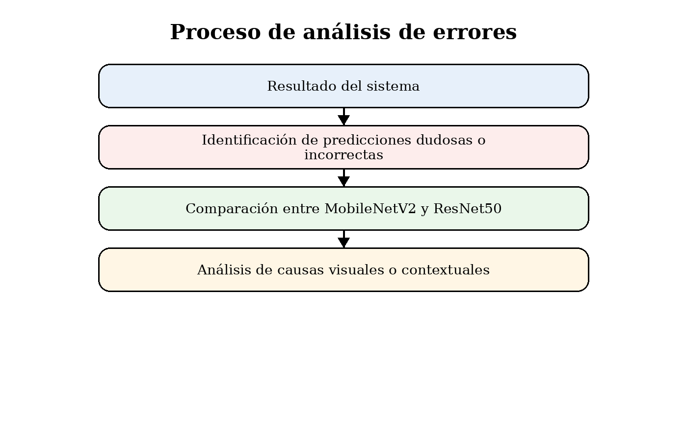
Figura 6: Proceso de análisis de errores

Interpretación de resultados
La interpretación de resultados debe presentar una valoración global sobre la utilidad del sistema y sobre las diferencias observadas entre MobileNetV2 y ResNet50. En este punto, la intención no es afirmar que el sistema resuelve cualquier problema de clasificación con total exactitud, sino explicar hasta qué punto resulta funcional dentro de su alcance académico. Hernández Hernández, J. I., et al. (2023) resaltan la importancia de evaluar el rendimiento general del modelo y su capacidad para clasificar correctamente las imágenes trabajadas.
Aplicado al proyecto, la interpretación debe centrarse en responder preguntas como estas: ¿el sistema logra generar predicciones útiles para imágenes generales?, ¿qué modelo ofrece respuestas más rápidas?, ¿cuál produce salidas aparentemente más sólidas o consistentes?, ¿qué limitaciones se observan en escenas complejas o ambiguas? A partir de estas preguntas, la interpretación de resultados se convierte en el puente entre la implementación técnica y la valoración académica del prototipo.
Desde un punto de vista metodológico, este apartado también debe reconocer las limitaciones del sistema. Como los modelos fueron cargados con conocimiento previo de ImageNet y no se adaptaron a un dominio específico mediante un dataset propio, los resultados deben interpretarse como el comportamiento de dos arquitecturas preentrenadas ante imágenes generales. Dicho de otra manera, el sistema sí demuestra la viabilidad de integrar inteligencia artificial a una aplicación web, pero sus resultados dependen de las clases conocidas por los modelos y de la calidad de la imagen proporcionada.
Criterio | Interpretación esperada
Utilidad del sistema | Determinar si la aplicación cumple su propósito académico.
Diferencias entre modelos | Identificar ventajas de MobileNetV2 y ResNet50.
Calidad de salida | Valorar claridad de la predicción y nivel de confianza.
Limitaciones | Reconocer escenarios problemáticos.
Viabilidad futura | Definir si el sistema puede ampliarse o especializarse.
Tabla 7: Criterios de interpretación final
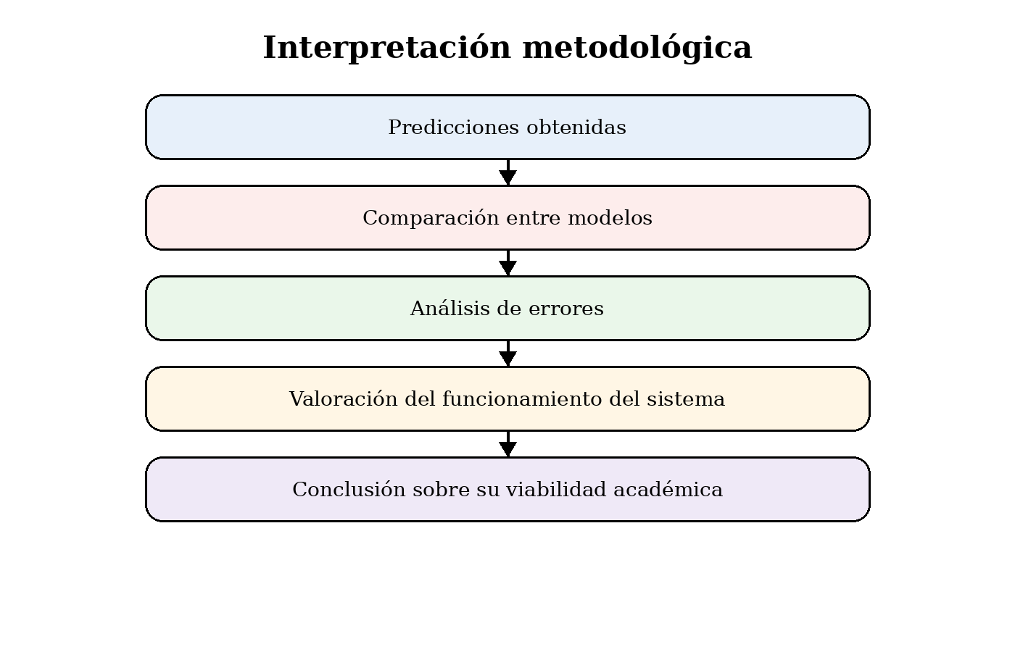
Figura 7: Interpretación metodológica

Demo o prototipo funcional
La demo del proyecto consiste en la ejecución funcional del sistema web de clasificación de imágenes. Desde la interfaz desarrollada en React, TypeScript y Axios, el usuario puede seleccionar uno de los modelos disponibles, cargar una imagen y solicitar la predicción correspondiente. El backend, implementado con FastAPI en Python, recibe el archivo, lo procesa y utiliza el modelo escogido para generar las cinco clases más probables junto con sus porcentajes de confianza. Posteriormente, la respuesta es devuelta al frontend y mostrada de forma comprensible al usuario.
Además de la predicción individual, el sistema incorpora una funcionalidad de comparación entre MobileNetV2 y ResNet50 usando la misma imagen. Esta parte de la demo es especialmente importante, porque permite evidenciar el valor académico del proyecto: no solo se muestra que el sistema clasifica imágenes, sino que también se comparan dos arquitecturas diferentes dentro de un mismo entorno funcional. Junto con ello, el almacenamiento en SQLite permite conservar un historial básico de predicciones, lo que aporta orden y trazabilidad a la aplicación.
En consecuencia, la demo debe presentarse como la evidencia tangible de que el proyecto integra correctamente frontend, backend, modelos preentrenados y persistencia de datos, convirtiendo conceptos de inteligencia artificial en una aplicación real y operativa.
Funcionalidad | Descripción
Carga de imagen | El usuario selecciona una imagen desde la interfaz.
Selección de modelo | Se elige MobileNetV2 o ResNet50.
Predicción | El backend procesa la imagen y devuelve clases probables.
Comparación | Se contrastan resultados entre ambos modelos.
Registro | Se almacena el resultado principal en SQLite.
Tabla 8: Funcionalidades demostrables del sistema
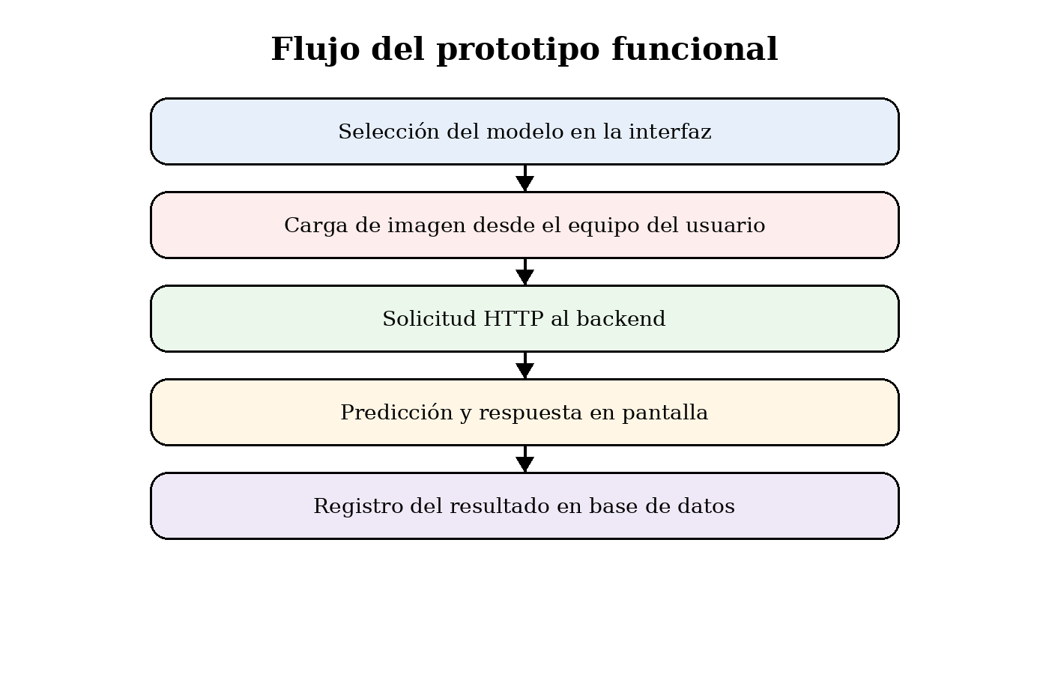
Figura 8: Flujo del prototipo functional
Prototipo Funcional:
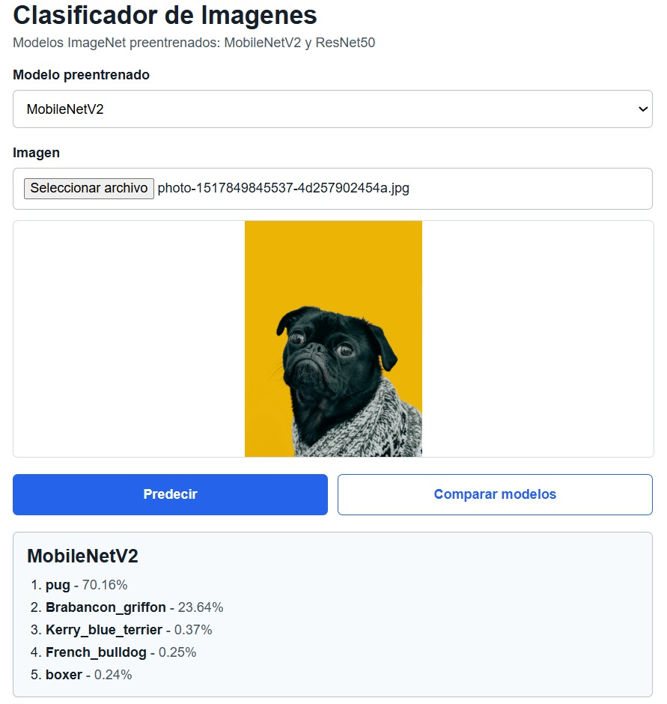
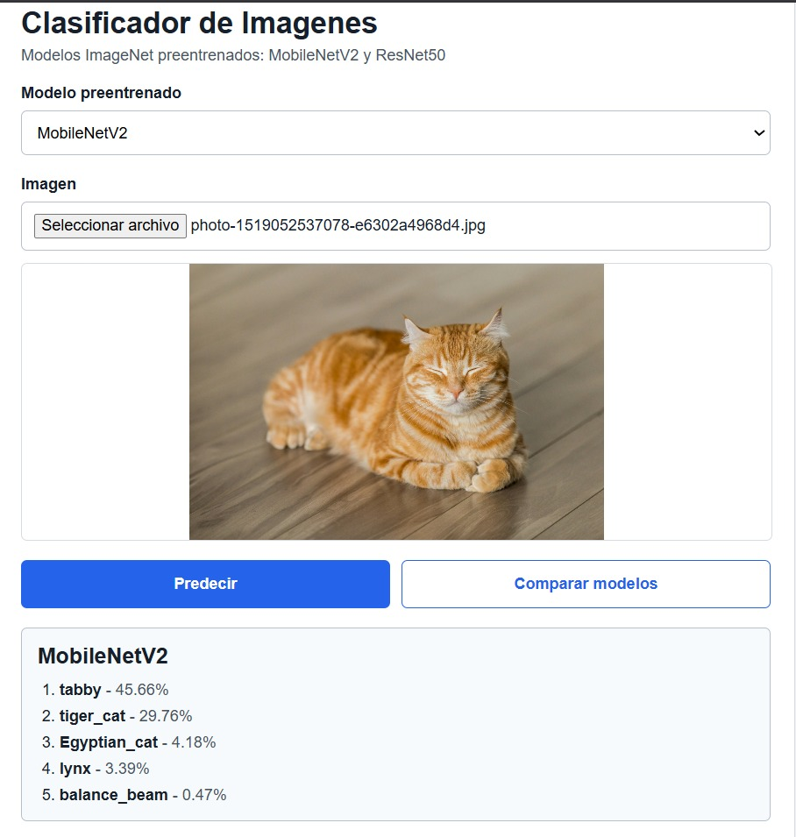

Conclusiones
La clasificación de imágenes con transferencia de aprendizaje representa una alternativa viable para desarrollar soluciones académicas funcionales en plazos reducidos, ya que permite aprovechar conocimiento previo de modelos robustos sin necesidad de construir una red desde cero. En el proyecto desarrollado, esta estrategia facilitó la integración de capacidades de inteligencia artificial dentro de una aplicación web realista y defendible.
La comparación entre MobileNetV2 y ResNet50 aportó valor metodológico al trabajo, puesto que permitió analizar dos arquitecturas con características distintas dentro del mismo sistema. Mientras una prioriza eficiencia y ligereza, la otra ofrece una estructura más profunda y útil para contrastar resultados, lo que enriqueció la interpretación general del prototipo.
El sistema implementado demuestra que la integración entre frontend, backend, modelos preentrenados y base de datos puede materializarse en una aplicación operativa con utilidad académica. No obstante, también deja claro que la calidad de la imagen, la naturaleza general de las clases aprendidas por ImageNet y la ausencia de un dominio específico condicionan el alcance real de las predicciones obtenidas.

Recomendaciones
Se recomienda mantener la redacción metodológica alineada con el sistema realmente implementado, evitando afirmar que hubo entrenamiento profundo sobre un dataset propio cuando, en realidad, se trabajó con modelos preentrenados para inferencia y comparación.
Conviene construir en una fase posterior un pequeño conjunto de imágenes de prueba etiquetadas manualmente, ya que esto permitiría complementar la evaluación operativa con métricas clásicas como exactitud, precisión, recall y matriz de confusión.
Resulta aconsejable especializar el sistema hacia un dominio concreto, por ejemplo alimentos, animales o productos, con el fin de transformar la clasificación general basada en ImageNet en una adaptación más precisa a un problema específico.
Es recomendable enriquecer la interfaz mostrando de manera más visual las cinco clases probables y sus niveles de confianza, pues ello favorecería la interpretación del resultado por parte del usuario final.
También se sugiere ampliar el historial almacenado en la base de datos y considerar, a futuro, un motor más robusto que SQLite si el proyecto incrementa su volumen de consultas, resultados o funcionalidades.

